Arbeiten an der Tafelschere
Typ: ________________________ Abteilung: ________________________ Arbeitsplatz: ________________________
● Gefahren für Finger und Hände durch die Maschine:
- Quetschen zwischen bewegten und festen Teilen (kraftbetriebene Anschläge, Werkstückauflagen, ...)
- Quetschen zwischen Niederhalter (Klemmeinrichtung) und Werkstück bzw. Maschinentisch
- Abscheren zwischen bewegtem und festem Messer bzw. dem Werkstück
- Gefahren durch das Werkstück:
- Schneiden an Blechkanten beim Einlegen oder Entnehmen
- Schneiden an Blechkanten durch Bewegung des Werkstücks beim Schneiden (Hochschnellen langer Bleche)
- Quetschen zwischen Werkstück und Arbeitstisch
- Quetschen beim Herabfallen des Werkstücks oder Auswerfen auf der Rückseite
- Gefahr durch Lärm beim Schneiden bzw. beim Herabfallen des Werkstücks auf den Stapel oder in den Behälter
- Gefahren durch Zusatzgeräte auf der Rückseite:
- Quetschen oder Schneiden an der Blechabführeinrichtung
- Quetschen oder Schneiden an der Blechstapeleinrichtung
● An der Tafelschere dürfen nur hierzu beauftragte und speziell unterwiesene Personen arbeiten.
● Die Schutzeinrichtungen (vorne, auf den Seiten und auf der Rückseite) müssen wirksam sein; sie dürfen nicht entfernt oder umgangen werden.
- Beim Einstellen der Zuführöffnung ist auch der wirksame Sicherheitsabstand der Schutzeinrichtung herzustellen.
- Sicherheitseinrichtungen (z.B. Not-Aus) täglich auf Wirksamkeit prüfen.
- Auf sicherheitsgerechte Funktion der Nachschlagsicherung achten.
- Nur abgedeckte Fußschalter verwenden.
- Bereitgestellte Hilfsmittel (Hebehilfe, Transportmittel, Ablage, ...) benutzen.
- Anderen den Aufenthalt im Arbeitsbereich verwehren, auf Gefahren hinweisen.
- Mithilfe von anderen nur bei wirksamen Schutzmaßnahmen zulassen.
- Beim Schneiden langer Bleche Auflagen benutzen.
- Bei Messerwechsel Hilfswerkzeuge des Herstellers benutzen und Betriebsanweisung "Messerwechsel an der Tafelschere" beachten.
- Persönliche Schutzausrüstung benutzen z.B.:
- Schnittfeste Schutzhandschuhe
- Schutzschuhe
- Gehörschutz
● Vorgesetzten verständigen.
● Mängel und Schäden dem Vorgesetzten melden.
- Beschädigte Anschlag- und Transportmittel der Benutzung entziehen.
● Unfallstelle sichern.
● Ersthelfer und Vorgesetzten verständigen.
● Verletzte Person betreuen.
● Störungen nur von Sachkundigen beseitigen lassen.
● Instandhaltungsarbeiten an der Tafelschere werden durchgeführt von: ______________________
● Für die Entsorgung ist zuständig: ___________________________________________________
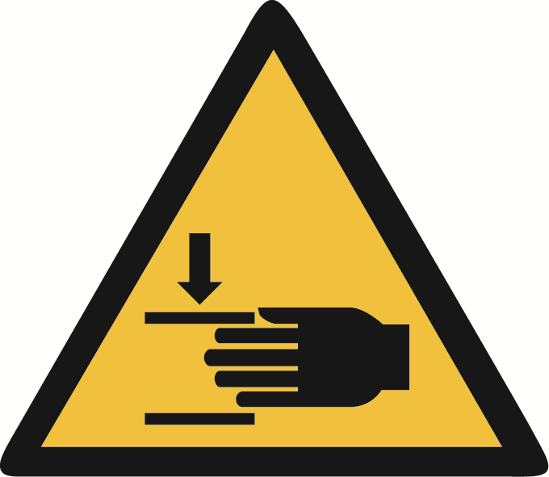
4. Verhalten bei Störungen und im Gefahrfall
Notruf:
3. Schutzmaßnahmen und Verhaltensregeln
2. Gefahren für Mensch und Umwelt
6. Instandhaltung, Entsorgung
5. Verhalten bei Unfällen – Erste Hilfe
Notruf:
Datum:
Unterschrift:
1. Anwendungsbereich
Firma: Betriebsanweisung Nummer: 12.26
Namen der Firma hier einsetzen

